УДК 624.139.00

ИЗМЕНЕНИЕ ХАРАКТЕРИСТИК ДЕФОРМИРУЕМОСТИ НЕСВЯЗНЫХ ДИСПЕРСНЫХ ГРУНТОВ ОСНОВАНИЙ РЕЗЕРВУАРОВ ДЛЯ ХРАНЕНИЯ НЕФТИ И ПРОДУКТОВ ЕЁ ПЕРЕРАБОТКИ

*Л.Б. Антропова, М.И. Гильдебрандт, А.В. Грузин*

Омский государственный технический университет, г. Омск, Россия

*Аннотация –* Сооружение необходимой инфраструктуры для добычи и транспорта углеводородов во вновь осваиваемых районах требует дополнительных затрат на устройство грунтовых оснований, в качестве которых в большинстве случаев используются несвязные дисперсные грунты. Практика устройства грунтовых оснований объектов нефтегазовой отрасли регулярно сталкивается с проблемой поиска и доставки на строительную площадку необходимых материалов, для решения которой предлагается направленно изменять гранулометрический состав имеющегося в наличии несвязного дисперсного грунта. В ходе лабораторных исследований были установлены характеристики деформируемости как самого несвязного дисперсного грунта, в качестве которого был использован песок средней крупности, так и отдельных его фракций. Полученные результаты позволили разработать методику изменения характеристик деформируемости несвязных дисперсных грунтов оснований резервуаров для хранения нефти и продуктов её переработки.

*Ключевые слова* : Основание; резервуар; гранулометрический состав; относительная вертикальная деформация; песчаный грунт; влажность

В связи с удалённостью вновь осваиваемых месторождений нефти и газа от баз материального снабжения сохраняет свою актуальность задача более полного использования местных ресурсов для устройства грунтовых оснований объектов нефтегазовой отрасли, в частности для резервуаров марки РВС для хранения нефти и нефтепродуктов. Очевидно, что разработка новых эффективных типов фундаментов и методов улучшения свойств грунтов основания возможна только на основе детального изучения их работы методами механики грунтов и обоснования технологий их массового возведения [1]. Песчаные грунты используются не только в нефтегазовой отрасли в качестве грунтов оснований резервуаров для хранения жидких углеводородов, но и в строительной отрасли в целом – в качестве грунтов оснований зданий и сооружений промышленного и гражданского назначения [2-4]. Ранее выполненные исследования показали, что деформационные свойства песчаных грунтов существенным образом зависят от их влажности [5-8]. Поскольку песчаные грунты состоят из частиц различных размеров (фракций), было выдвинуто предположение о влиянии фракционного состава грунта на изменение его деформационных свойств под действием влаги. Было высказано предположение, что исследования, направленные на уточнение особенностей влияния каждой из фракции грунта в зависимости от их влажности на суммарное значение величины деформации, позволили бы прогнозировать на основе гранулометрического анализа влияние влажности на песчаный грунт в целом. Это в свою очередь, позволило бы, изменяя фракционный состав имеющихся в наличии несвязных грунтов, обеспечивать требуемые величины их характеристик деформируемости.

На начальном этапе исследований было уточнено влияние влажности песчаного грунта средней крупности (см. рисунок 1) на его характеристики деформируемости, а именно на относительную деформацию образца. Максимальная величина давления была принята из условия моделирования нагружения под днищем вертикального резервуара для хранения нефти и нефтепродуктов ёмкостью 50 000 м3 в ходе его гидравлических испытаний и равнялась 180 кПа (см. рисунок 2).

В ходе основного этапа лабораторных испытаний были проведены исследования влияния влажности на деформационные свойства отдельных фракций используемого песчаного грунта. Для этого исходный аллювиальный песок средней крупности поймы р. Иртыш с помощью набора сит был разделён на отдельные фракции с размером частиц 2.0÷1.0, 0.5÷1.0 и 0.25÷0.5 мм. Результатом выполнения компрессионных испытаний песчаного грунта и его отдельных фракций стали данные, связывающие влажность исследуемой среды и величину её относительной вертикальной деформации.

Рис. 2. Программа компрессионных испытаний

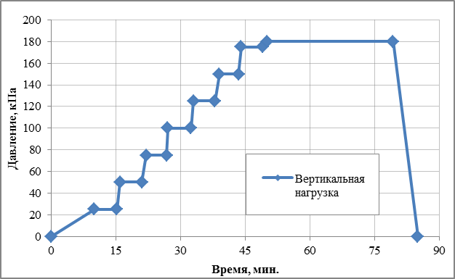

Рис. 1. Аллювиальный песок средней крупности

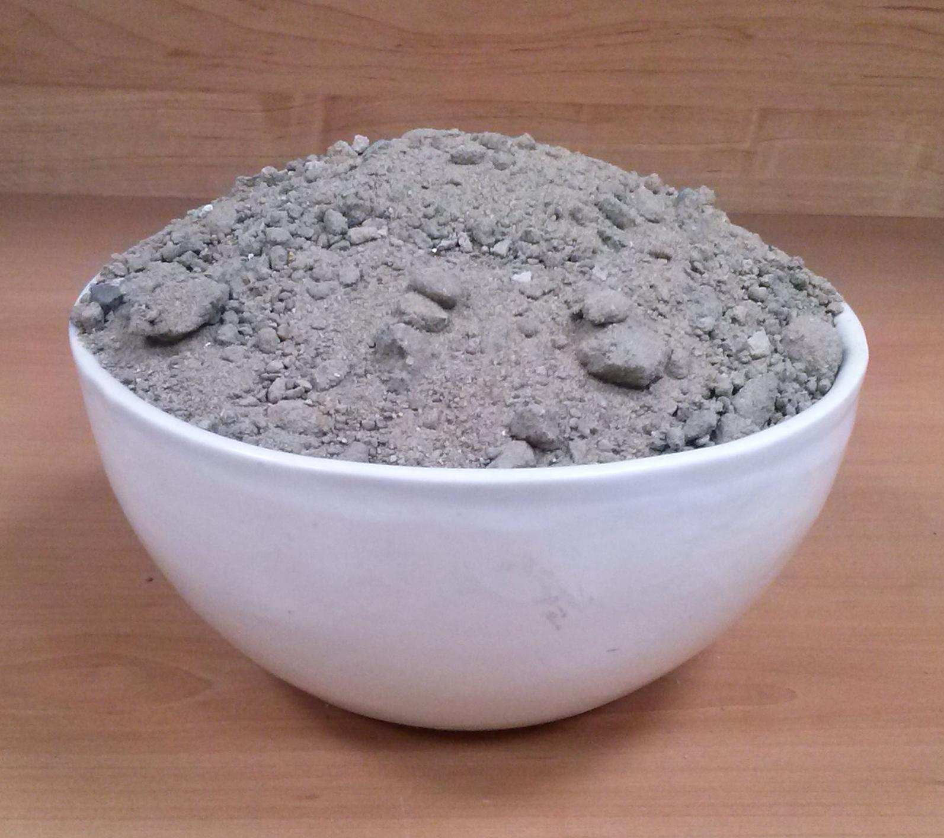

В ходе основного этапа исследования было предусмотрено параллельное выполнение следующих работ: контроля влажности остатков подготовленного образца грунта и непосредственно сами компрессионные испытания образца грунта. Необходимость дополнительного контроля влажности подготовленного образца грунта была обусловлена двумя факторами: сложностью точного дозирования требуемого количества воды и возможными потерями влаги в результате испарения при перемешивании грунта. В ходе выполненных исследований последовательно было уточнено влияние влажности аллювиального песчаного грунта средней крупности на его относительную вертикальную деформацию для нагрузок 75, 125 и 180 кПа. Полученная зависимость в отличие от ранее предложенной [32-34], характеризующейся наличием выраженного экстремума, демонстрирует наличие диапазона, в котором величина относительной вертикальной деформации практически постоянна. Выполненные экспериментальные исследования показали зависимость величины уплотнения грунта от его влажности и прилагаемого давления (см. рисунок 3). С ростом влажности грунта от 0 до 2 % величина относительного уплотнения его скелета возрастает от 4 % до приблизительно 10 %. В диапазоне значений влажности песчаного грунта от 2 до 15 % величина относительного уплотнения его скелета остаётся практически неизменной и равной 10 %. При дальнейшем росте влажности грунта (свыше 15 %) величина относительного уплотнения его скелета уменьшается. Предполагается, что резкое увеличение величины относительного уплотнения скелета грунта в диапазоне от 0 до 2 % обусловлено снижением сил трения между частицами песчаного грунта благодаря наличию жидкой фазы (воды) в порах грунта.

В свою очередь, резкое снижение величины относительного уплотнения скелета грунта при его влажности свыше 15 % предположительно вызвано уменьшением доли газовой фазы в порах грунта и ростом сил сопротивления сжатию со стороны жидкой фазы. Так же было установлено, что деформация песчаного грунта в зависимости от приложенного давления носит нелинейный характер. С увеличением давления рост деформации замедляется.

Рис. 3. Влияние влажности песчаного грунта на величину относительной деформации для различных значений нагрузки

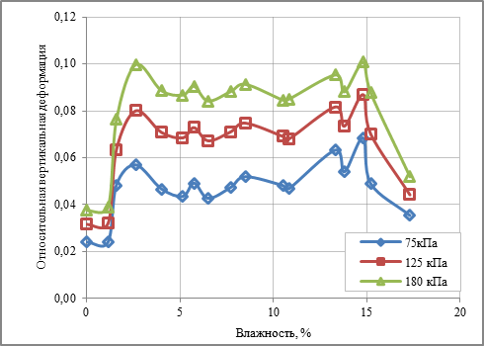

Лабораторные исследования позволили уточнить влияние влажности на относительную вертикальную деформацию отдельных фракций исходного песчаного грунта с размером частиц 1.0÷2.0 мм, 0.5÷1.0 мм, 0.25÷0.5 мм. Так, например, в ходе компрессионных испытаний образцов с размерами частиц 1.0÷2.0 мм было установлено, что максимум уплотнения исследованной фракции приходится на влажность 6 % (см. рисунок 4). В диапазоне значений влажности грунта от 0 до 6 % имеет место резкий рост степени уплотнения (от 1.04 до 1.19 раза), свыше 6 % – снижение (до 1.08 раза). У исследованной фракции практически отсутствует диапазон влажности, в котором величина деформации постоянна, как это наблюдалось у исходного песчаного грунта. Стоит отметить и тот факт, что в ходе компрессионных испытаний песчаной фракции с зёрнами более 1 мм получено большее значение плотности (1.74 г/см3), что в 1.08 раза больше, чем для уплотнённого исходного песчаного грунта (1.61 г/см3).

Рис. 4. Влияние влажности на относительную вертикальную деформацию песчаной фракции с размером частиц 1.0÷2.0 мм

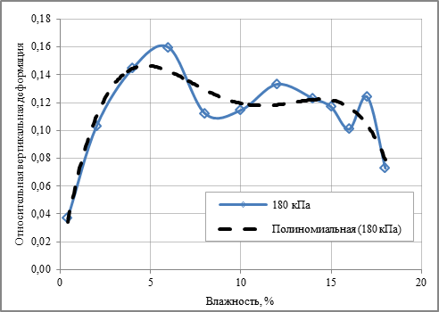

На рисунке (см. рисунок 5) представлены результаты компрессионных испытаний образцов с размерами частиц 0.5÷1.0 мм. Как видно из представленных данных, в диапазоне значений влажности грунта от 0 до 3 % имеет место резкий (в 3 раза) рост величины относительной вертикальной деформации (от 0.039 до 0.123). Далее, в диапазоне значений влажности от 3 до 19 % имеет место практически неизменная величина относительной вертикальной деформации (в среднем – 0.117).

Результаты компрессионных испытаний образцов с размером частиц 0.25÷0.5 мм представлены на рисунке (см. рисунок 6). Как видно из представленных данных, в диапазоне значений влажности грунта от 0 до 6 % имеет место рост величины относительной вертикальной деформации от 0.045 до 0.116. В диапазоне значений влажности 8÷10 % наблюдалось локальное увеличение величины относительной вертикальной деформации до 0.13÷0.14. Далее, в диапазоне значений влажности от 10 до 20 % имеет место практически неизменная величина относительной вертикальной деформации (в среднем – 0.105).

Рисунок 6 — Влияние влажности на относительную вертикальную деформацию песчаной фракции с размером частиц 0.25÷0.5 мм

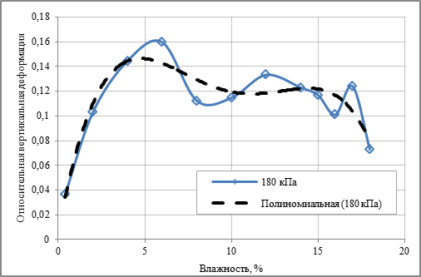

Рисунок 5 — Влияние влажности на относительную вертикальную деформацию песчаной фракции с размером частиц 0.5÷1.0 мм

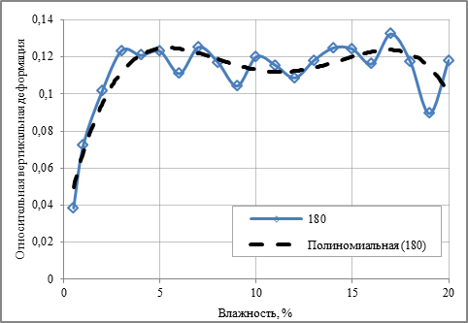

В ходе выполненных исследований, направленных на изучение влияния влажности на деформируемость грунтов оснований резервуаров для хранения нефти и нефтепродуктов, было установлено существование диапазона значений влажности от 2 до 15 %, в котором степень уплотнения песчаного грунта максимальна и практически постоянна. При сооружении резервуаров для хранения нефти и продуктов её переработки это позволит расширить временной диапазон проведения работ по уплотнению грунта после его увлажнения, а так же снизить требования к равномерности увлажнения грунта, как по глубине, так и по площадке уплотнения. В ходе выполненных исследований так же был установлен характер влияния влажности на величину относительной вертикальной деформации фракций песчаного грунта с размером частиц 1.0÷2.0, 0.5÷1.0 и 0.25÷0.5 мм. Уменьшение размера частиц приводит к расширению диапазона значений влажности, при которых величина относительной вертикальной деформации остаётся практически неизменной. Вместе с тем стоит отметить тот факт, что во всех случаях влияние влажности на величину относительной вертикальной деформации не носит ярко выраженного экстремального характера. Во всех выполненных исследованиях устойчиво наблюдался достаточно широкий диапазон значений влажности, в котором величина относительной вертикальной деформации не изменяется или изменяется в небольшом диапазоне.

Предлагаемый способ изменения характеристик деформируемости несвязных дисперсных грунтов оснований резервуаров для хранения нефти и продуктов её переработки может быть использован на строительных площадках без каких-либо температурных и климатических ограничений и заключается в следующем. Имеющийся в наличии несвязный дисперсный грунт с помощью сит разделяется на отдельные фракции. Далее в лабораторных условиях определяют необходимые характеристики деформируемости каждой фракции. Это в свою очередь позволит определить необходимое относительное содержание (долю) каждой фракции в новом несвязном дисперсном грунте с требуемыми деформационными свойствами:

,

где χ∑ – требуемая деформационная характеристика нового несвязного дисперсного грунта; Ai – относительное содержание (доля) i-ой гранулометрической фракции в новом несвязном дисперсном грунте с требуемой деформационной характеристикой. Определяется подбором так, что бы выполнялось условие: ∑Ai=1 (сумма долей (относительное содержание) отдельных фракций в новом несвязном дисперсном грунте равна единице); χi – деформационная характеристика i-ой гранулометрической фракции грунта.

На заключительном этапе с помощью смесителя смешивают вновь определенные доли каждой фракции в новом несвязном дисперсном грунте с требуемыми деформационными свойствами и получают синтезированный несвязный дисперсный грунт с требуемыми характеристики деформируемости.

Библиографический список

1. Грузин, А. В. Грунтовые среды в условиях статического и динамического нагружения. Монография / А. В. Грузин, В. В. Грузин, Э. А. Абраменков. – Омск: Издательство ОмГТУ, 2009. – 135 с.
2. СП 22.13330.2011 Основания зданий и сооружений. Актуализированная редакция СНиП 2.02.01-83\*
3. СП 45.13330.2012 Земляные сооружения, основания и фундаменты. Актуализированная редакция СНиП 3.02.01-87
4. РД 16.01-60.30.00-КТН-026-1-04. Нормы проектирования стальных вертикальных резервуаров для хранения нефти объемом 1000 – 50000 куб.м. – М.: ОАО «АК «Транснефть», 2004. – 141 с.
5. Потапов, А. Д. Песчаные грунты: Научное издание / А. Д. Потапов, Н. А. Платов, М. Д. Лебедева. – М. : Издательство Ассоциации строительных вузов, 2009. – 256 с.
6. Антропова, Л. Б. Влияние влажности на уплотнение грунта / Л. Б. Антропова, А. В. Грузин // Теория и практика актуальных исследований : материалы VI заоч. междунар. науч.-практ. конф., 25 марта 2014 г. в 2 томах. – Краснодар : научно-издательский центр Априори. – 2014. – Т.2. – С.138–141.
7. Коновалова, А. Д. Исследование особенностей уплотнения грунтов оснований при сооружении резервуаров для хранения нефти и нефтепродуктов / А. Д. Коновалова, А. В. Бугаёв, А. В. Грузин // Проблемы геологии и освоения недр: труды XVIII Междунар. симпозиума им. академика М.А. Усова студентов и молодых ученых в 2 томах. – Томск : Изд-во Томского политех. ун-та. – 2014. – Т.2. – С.602–604.
8. Грузин, А. В. Исследование компрессионных свойств песчаных грунтов основания резервуара РВС-50000 / А. В. Грузин, Л. Б. Антропова, А. Д. Коновалова // Динамика систем, механизмов и машин. – Омск : ОмГТУ, 2014. – №.1. – С.56–59.
9. Ставницер, Л. Р. Деформации оснований сооружений от ударных нагрузок / Л. Р. Ставницер. – Издательство литературы по строительству. – Москва, 1969. – 127с.
10. Бартоломей, А. А. Механика грунтов / А. А. Бартоломей. – АСВ. – Москва, 2003. – 304с.
11. Потапов, А. Д. Песчаные грунты. Научное издание / А. Д. Потапов, Н. А. Платов, М.Д. Лебедева. – Издательство Ассоциации строительных вузов. – Москва, 2009. – 256с.